4 Cercles par Maxim Labbé

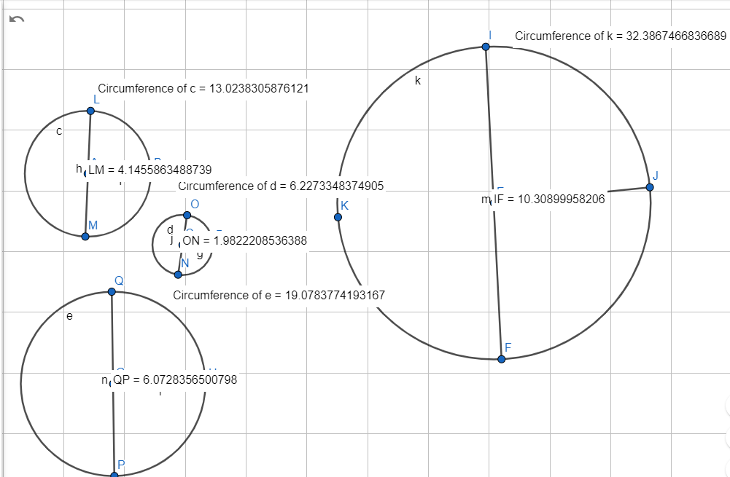

Circonférence Diamètre C / D
Cercle 1 | 13 | 4 | 3.25
Cercle 2 | 6 | 1,98 | 3,03
Cercle3 | 19 | 6 | 3.16
Cercle 4 | 32 | 10 | 3.2

